同济大学计算机系

数字逻辑课程实验报告



学 号 2351520
姓 名 毛星博
专 业 计算机科学与技术
授课老师 张冬冬

6.3_1 3-8 译码器

一、实验内容
实现译码功能的组合逻辑电路称为译码器，它的输入是一组二进制代码，输出是一组高低电平信号。 它有三个编码输入、八个输出和二个使能输入端（G1， G2）。作为译码器使用时，使能端必须满足 G1=1，G2=0。

二、硬件逻辑图
（实验步骤中要求用logisim画图的实验，在该部分给出logisim原理图，否则该部分在实验报告中不用写）

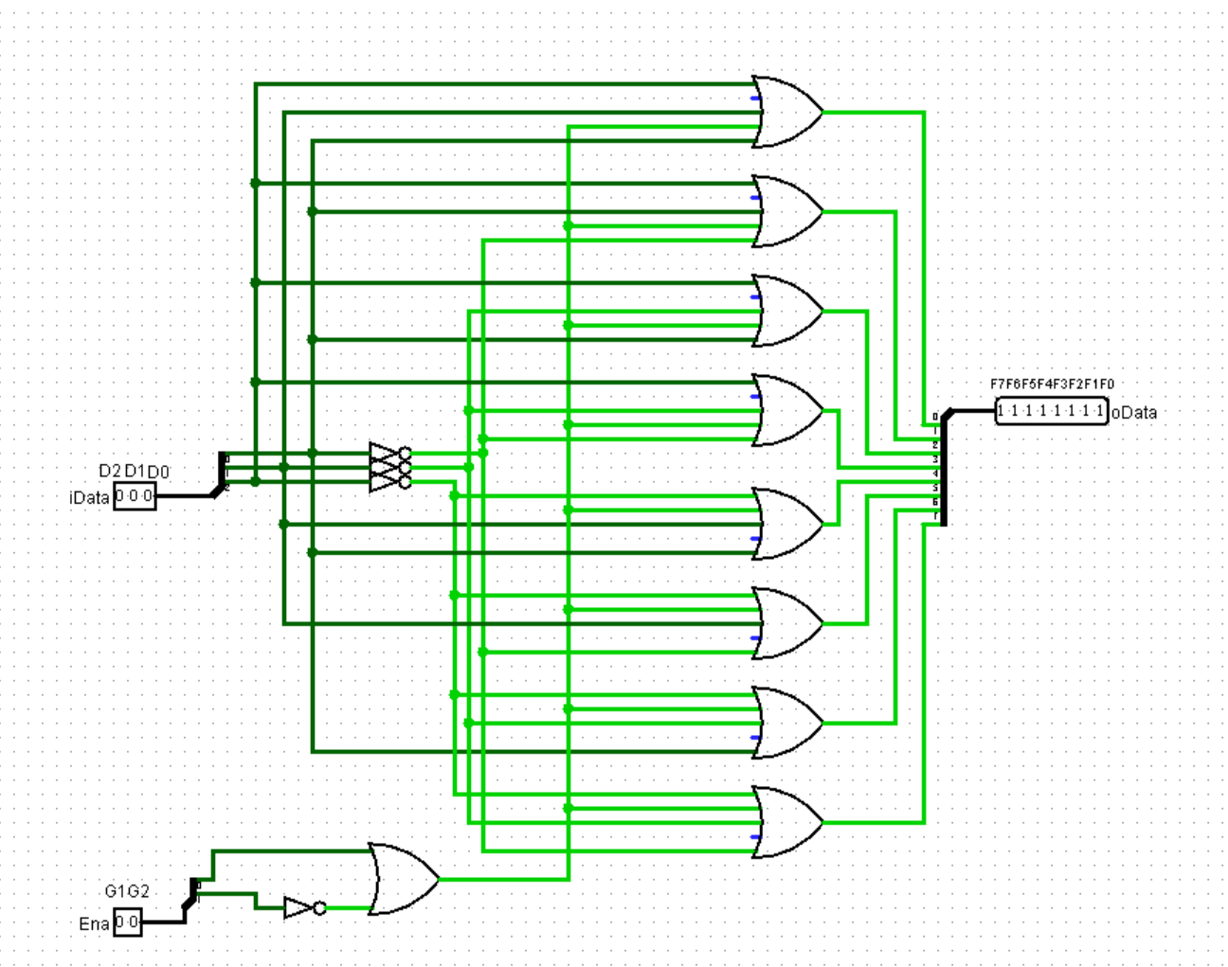

三、模块建模
（该部分要求对实验中建模的所有模块进行功能描述，并列出各模块建模的verilog代码）

行为描述
通过对系统的行为与功能的描述建立module。两个输入端口，三个输出端口，分别代表与门、或门、非门。利用逻辑运算符&, |, ~，对端口进行设置，建立module。
module decoder(
input [2:0] iData, //三位输入 D2,D1,D0
input [1:0] iEna, //使能信号 G1,G2
output reg [7:0] oData //八位译码输出??7~??0,低电平有效
);
always @(iData,iEna)
begin
oData=8'b1111_1111;
if(iEna[1]==1 && iEna[0]==0)
oData[iData[0]+2*iData[1]+4*iData[2]]=1'b0;
end
endmodule

四、测试模块建模
（要求列写各建模模块的test bench模块代码）
module decoder_tb();
reg [2:0] iData;
reg [1:0] iEna;
wire [7:0] oData;

decoder uut(.iData(iData), .iEna(iEna), .oData(oData));

initial
begin
iEna=2'b11;
iData=3'b000;
#50
iEna=2'b01;
iData=3'b000;
#50
iEna=2'b00;
iData=3'b000;
#50
iEna=2'b10;
iData=3'b000;
#50
iEna=2'b10;
iData=3'b001;
#50
iEna=2'b10;
iData=3'b010;
#50
iEna=2'b10;
iData=3'b011;
#50
iEna=2'b10;
iData=3'b100;
#50
iEna=2'b10;
iData=3'b101;
#50
iEna=2'b10;
iData=3'b110;
#50
iEna=2'b10;
iData=3'b111;
end
endmodule

五、实验结果
（该部分可截图说明，要求logisim逻辑验证图、modelsim仿真波形图、以及下板后的实验结果贴图（实验步骤中没有下板要求的实验，不需要下板贴图））
Modelsim仿真波形图：
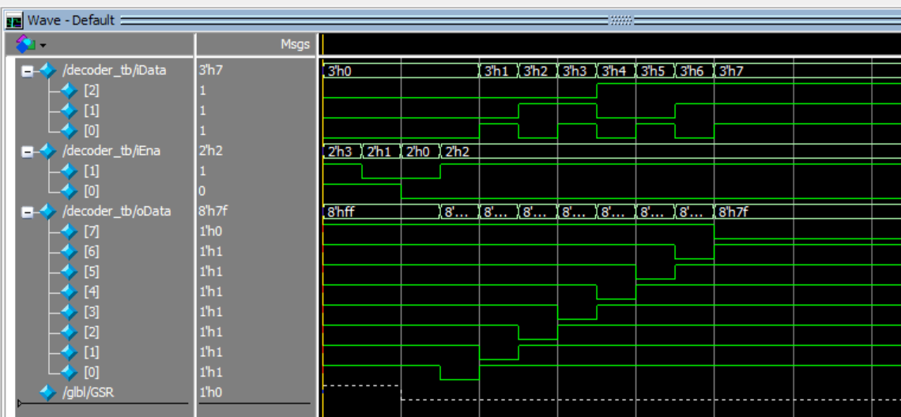

综合下板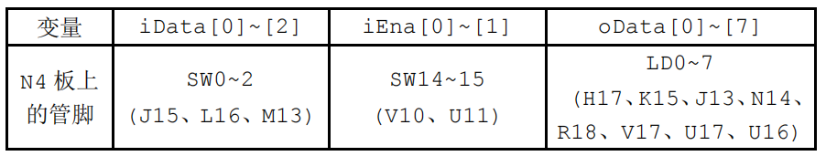

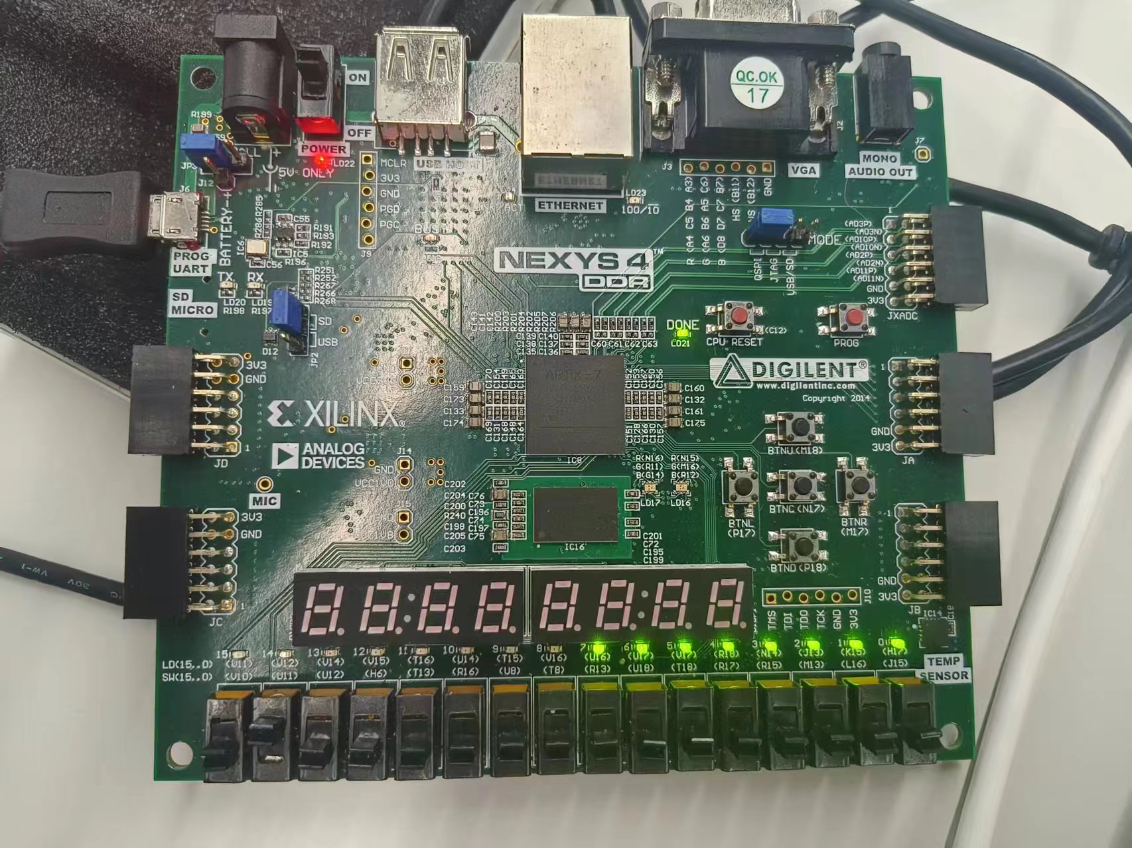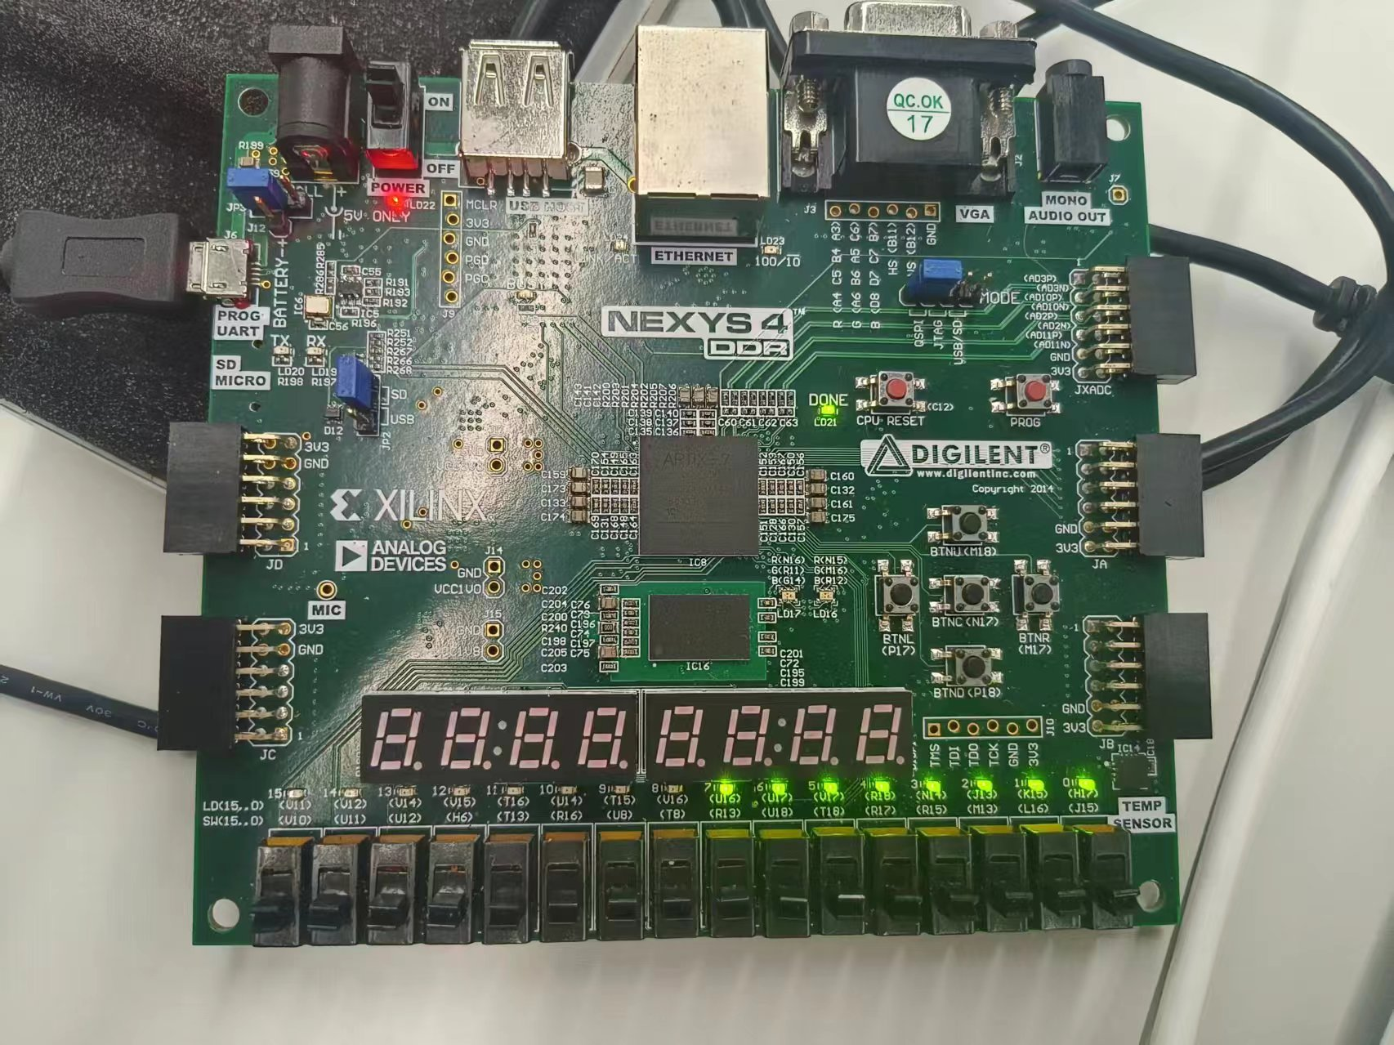
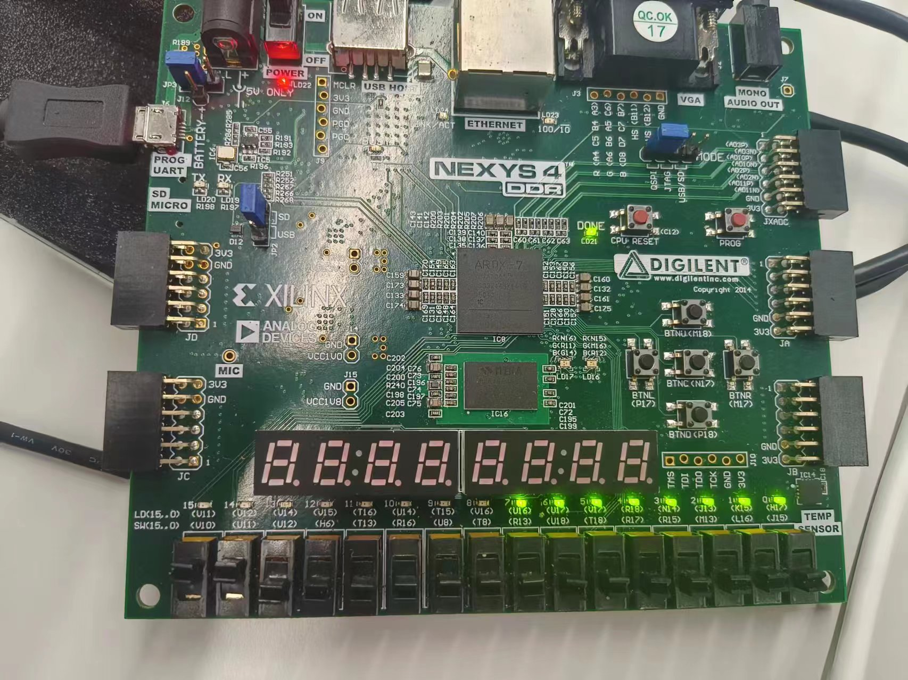
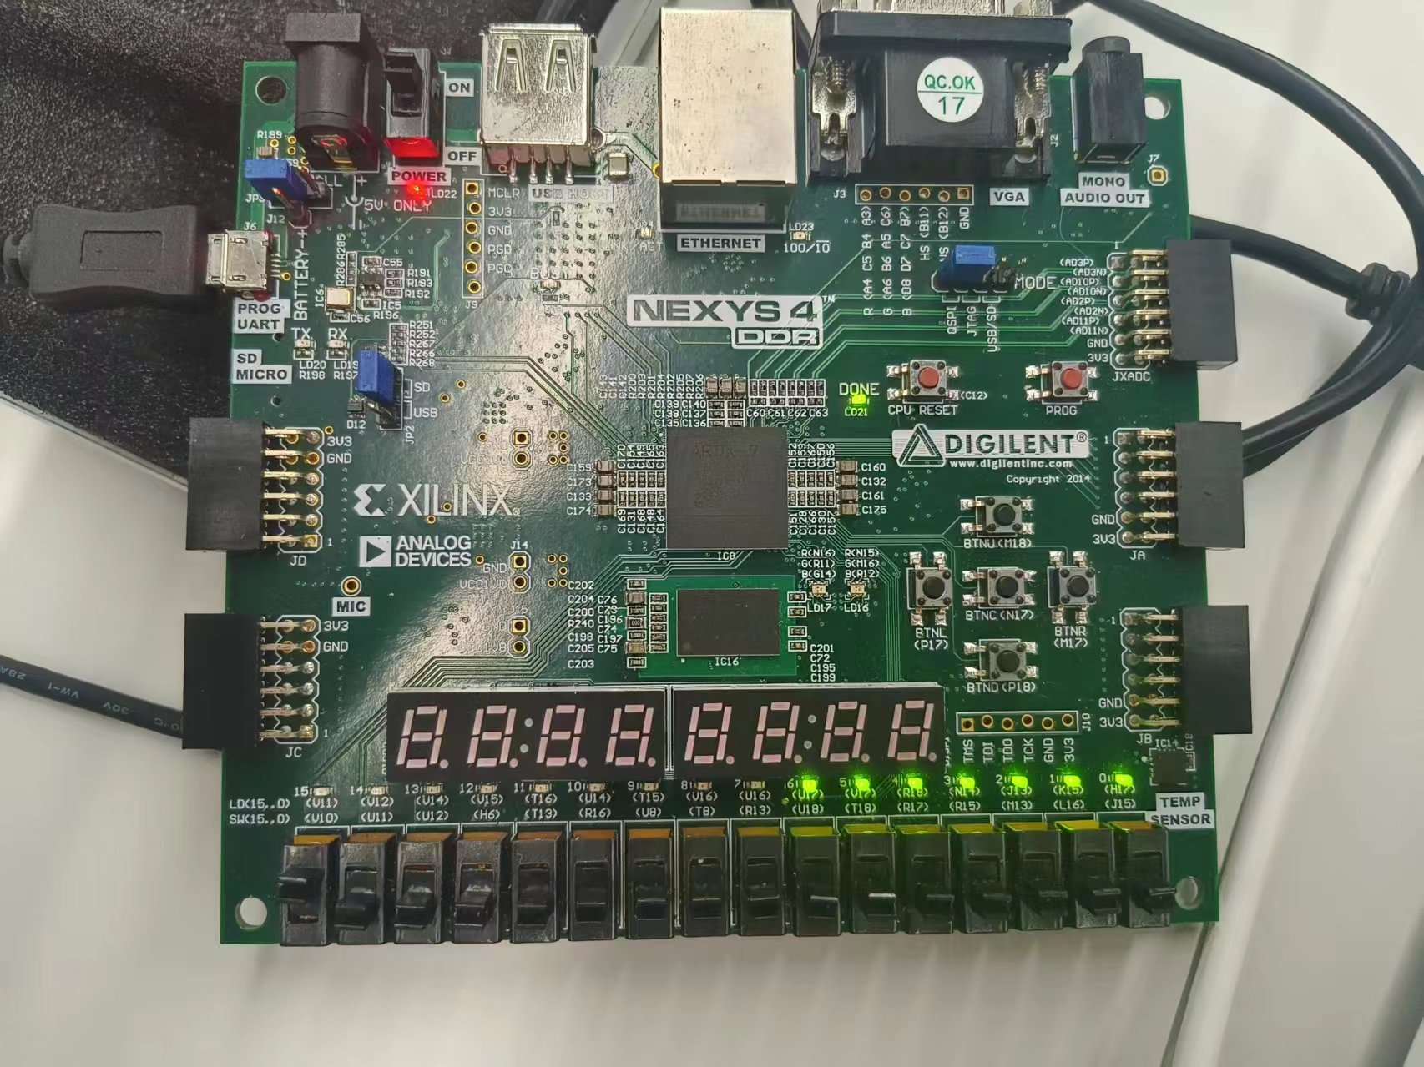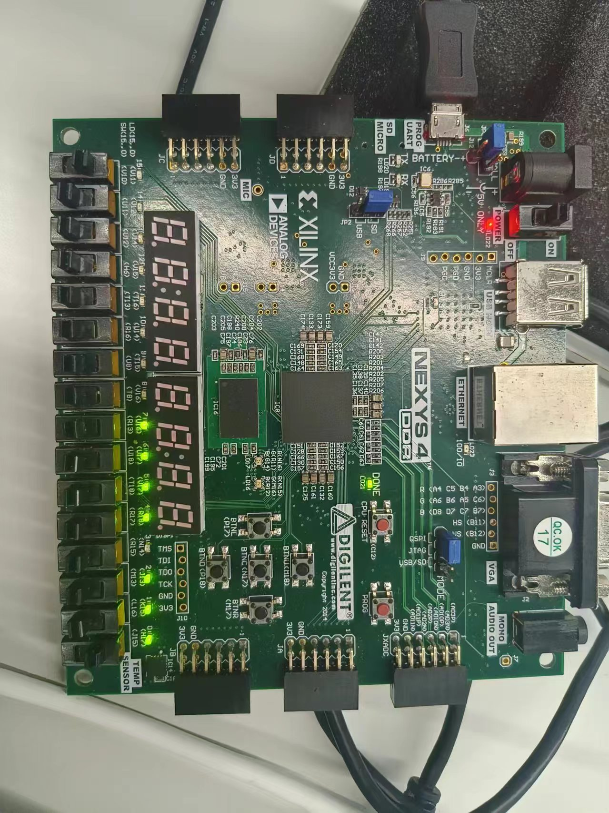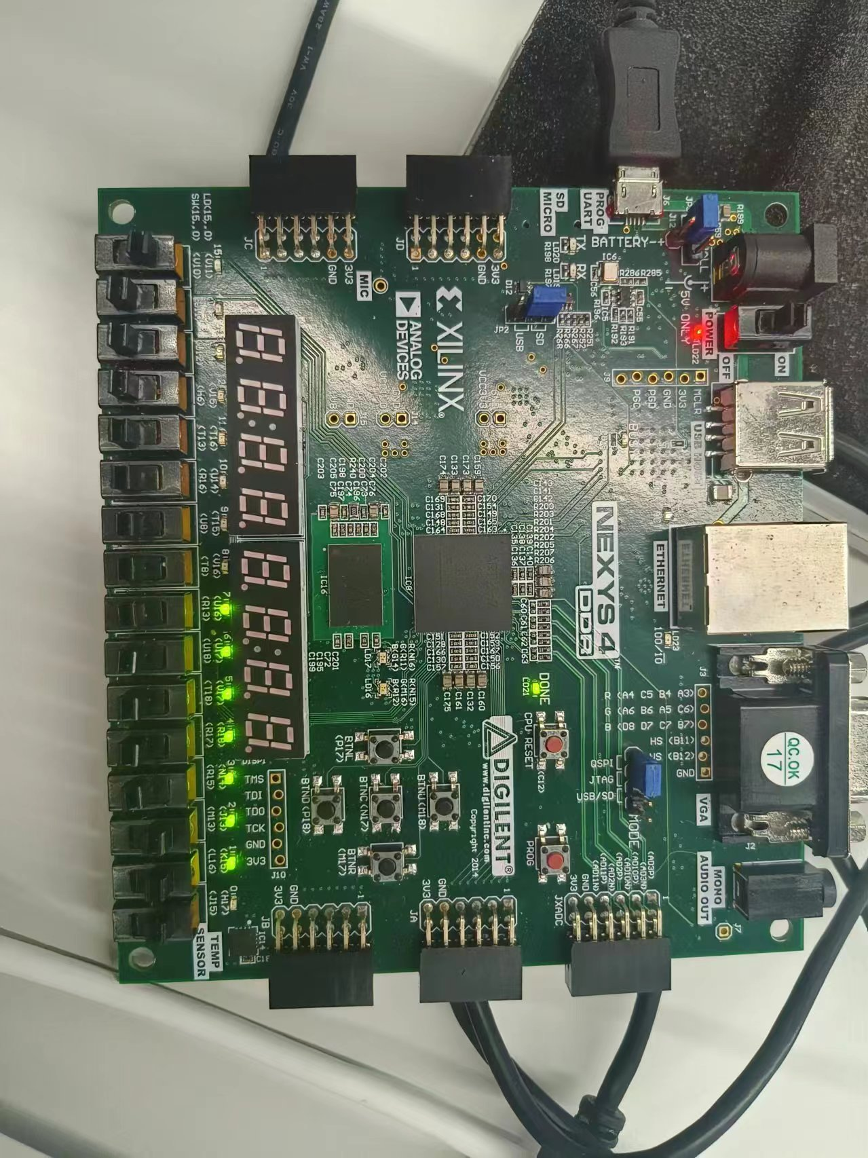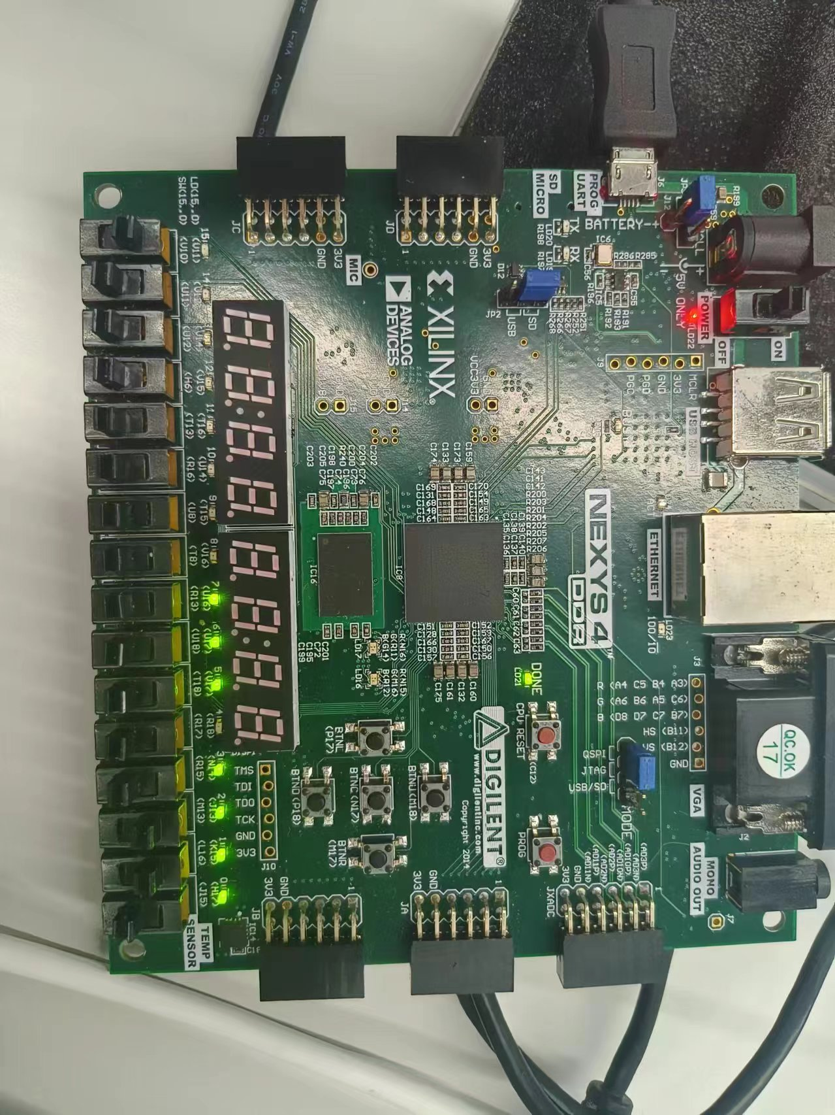

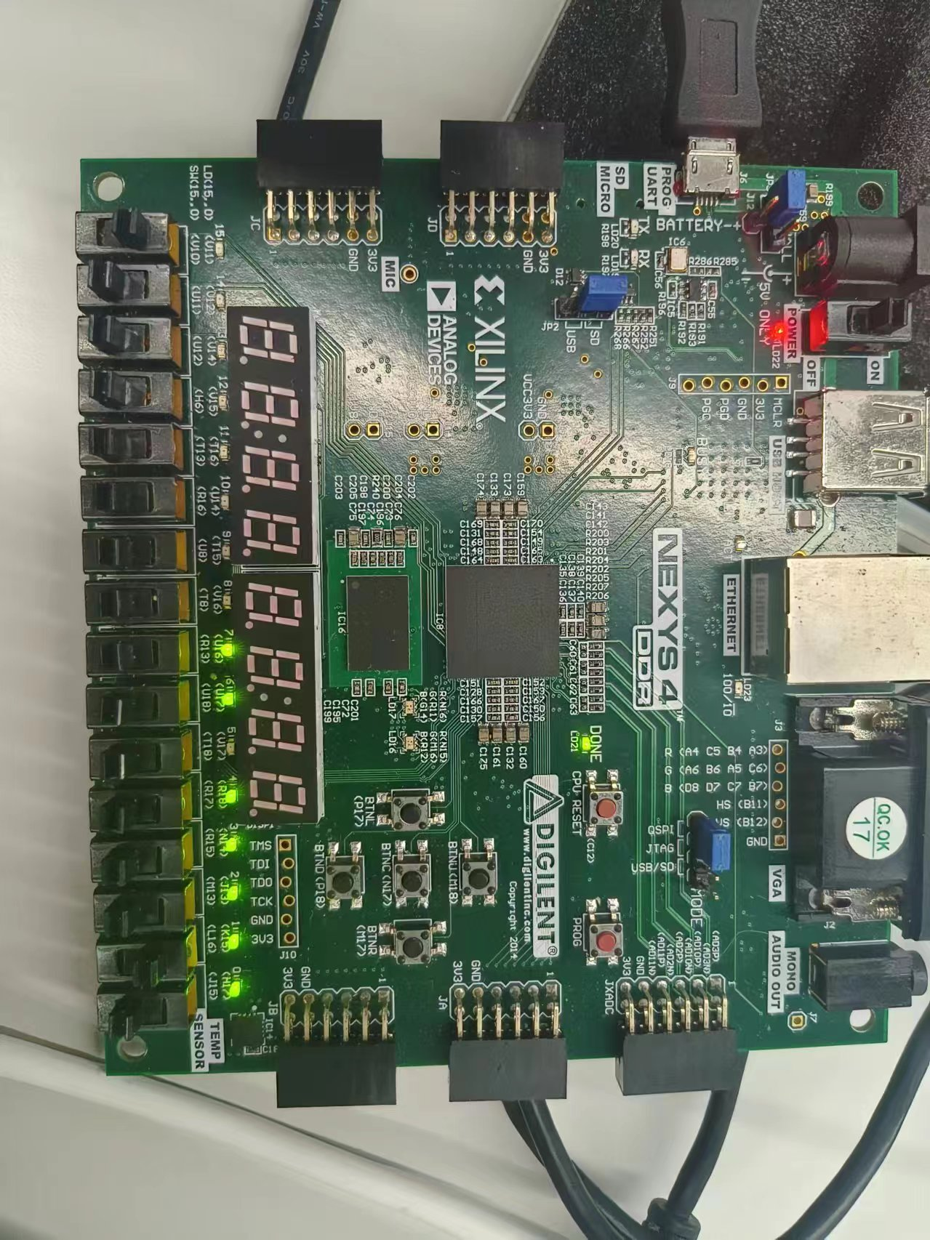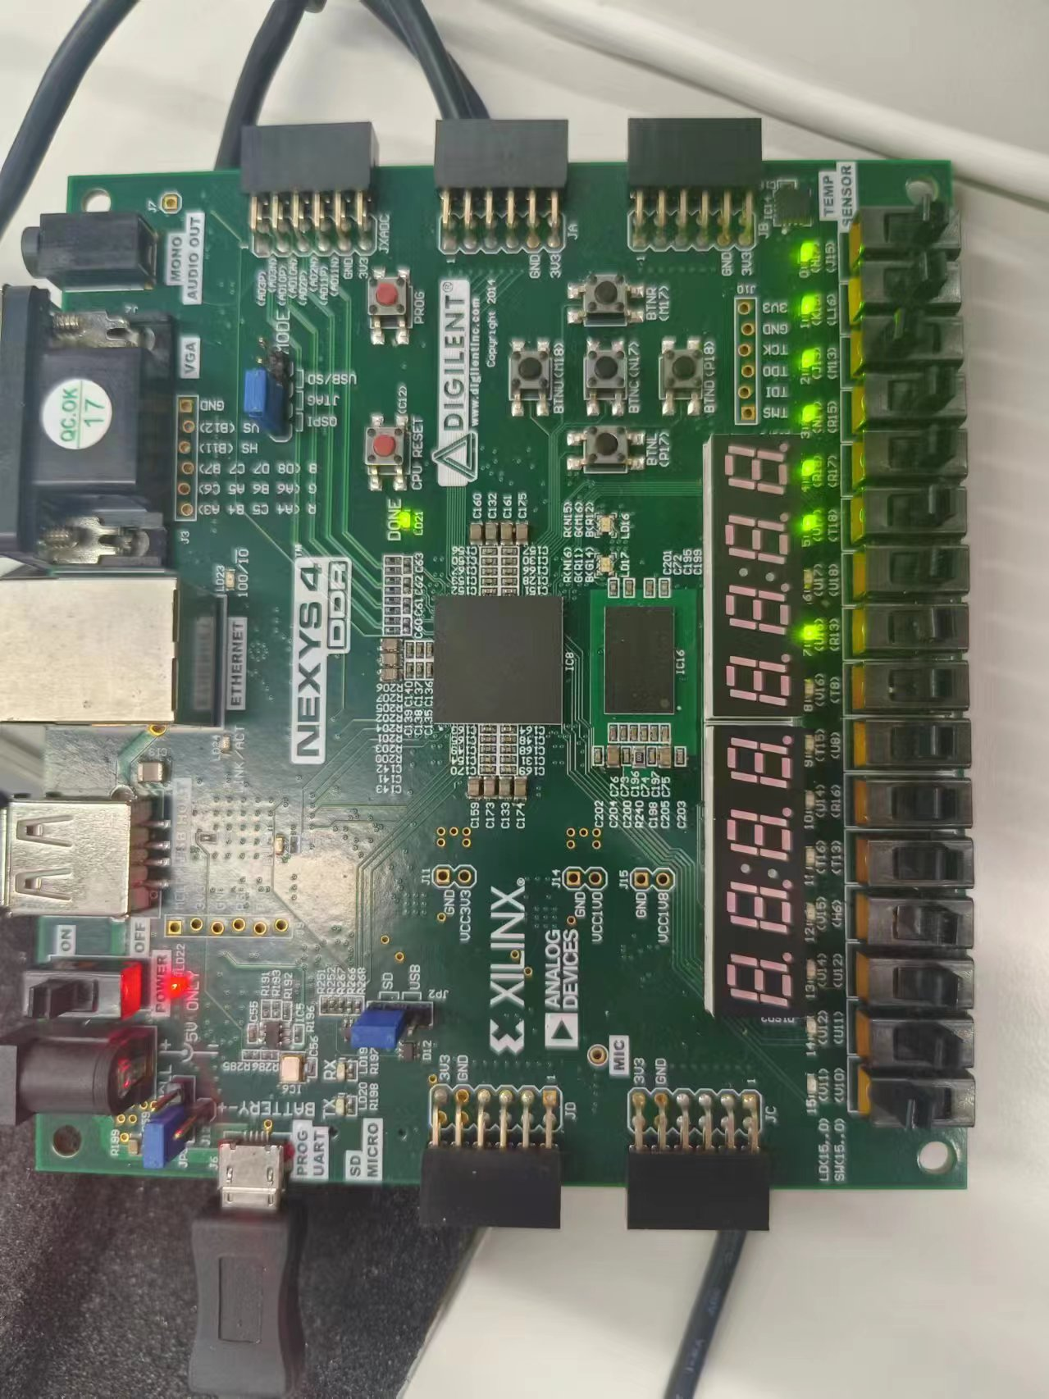

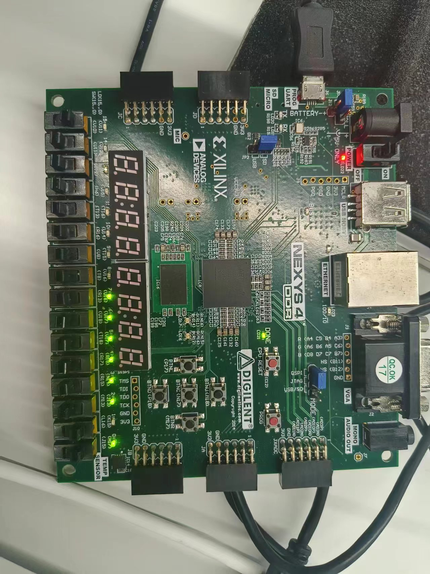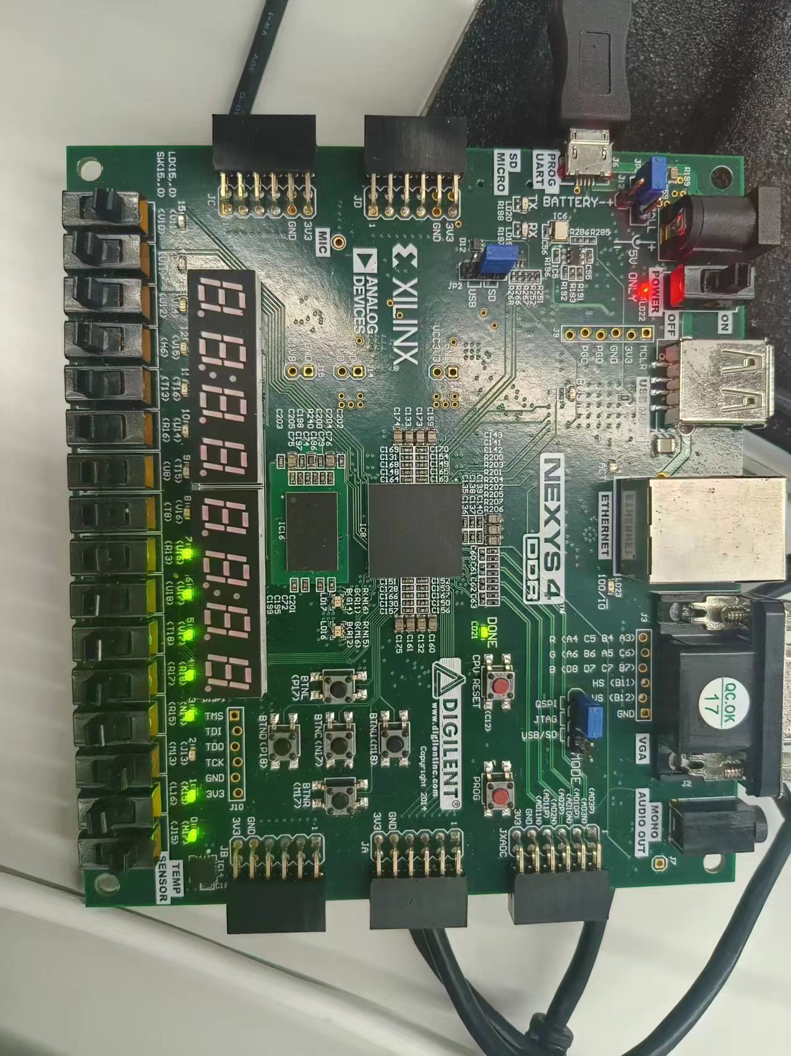

6.3_2 七段数码管译码驱动器

一、实验内容

七段数码管译码驱动原理图，它由译码驱动器和荧光数码管组成。荧光数 码管是分段式半导体显示器件，7 个发光二极管组成 7 个发光段，发光二极管可以将电能转换成光能， 从而发出清晰悦目的光线。本实验采用的是共阳极电路，故译码器的输出 a~g 分别加到 7 个阴极上。只 有在阴极上呈低电平的二极管导通发光，显示 0~9 中相应的十进制数字。

二、硬件逻辑图
无

三、 模块建模
module display7(
input [3:0] iData,//四位输入 D3~D0
output reg [6:0] oData //七位译码输出 g~a
);
always @(iData)
begin
if(iData == 4'b0000)
oData = 7'b1000000;
if(iData == 4'b0001)
oData = 7'b1111001;
if(iData == 4'b0010)
oData = 7'b0100100;
if(iData == 4'b0011)
oData = 7'b0110000;
if(iData == 4'b0100)
oData = 7'b0011001;
if(iData == 4'b0101)
oData = 7'b0010010;
if(iData == 4'b0110)
oData = 7'b0000010;
if(iData == 4'b0111)
oData = 7'b1111000;
if(iData == 4'b1000)
oData = 7'b0000000;
if(iData == 4'b1001)
oData = 7'b0010000;
end
endmodule

四、测试模块建模
`timescale 1ns/1ns
module display7_tb();
reg [3:0] iData;
wire [6:0] oData;

display7 uut(.iData(iData), .oData(oData));

initial
begin
iData = 4'b1001;
#40 iData = 4'b0001;
#40 iData = 4'b0010;
#40 iData = 4'b0011;
#40 iData = 4'b0100;
#40 iData = 4'b0101;
#40 iData = 4'b0110;
#40 iData = 4'b0111;
#40 iData = 4'b1000;
end
endmodule

五、实验结果
1.Modelsim仿真波形图
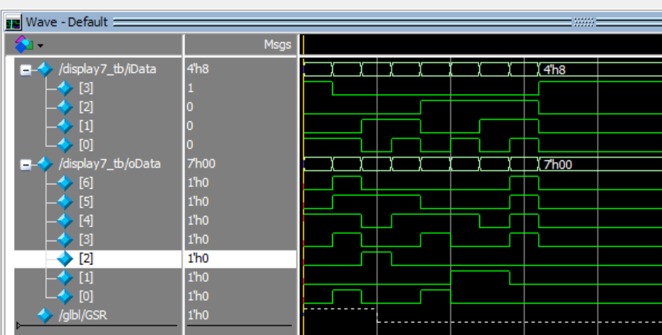
2.综合下板

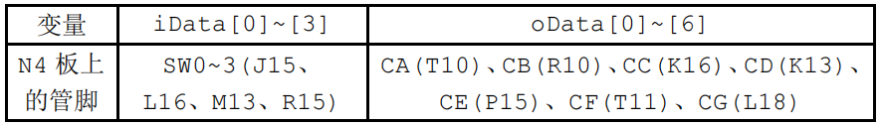

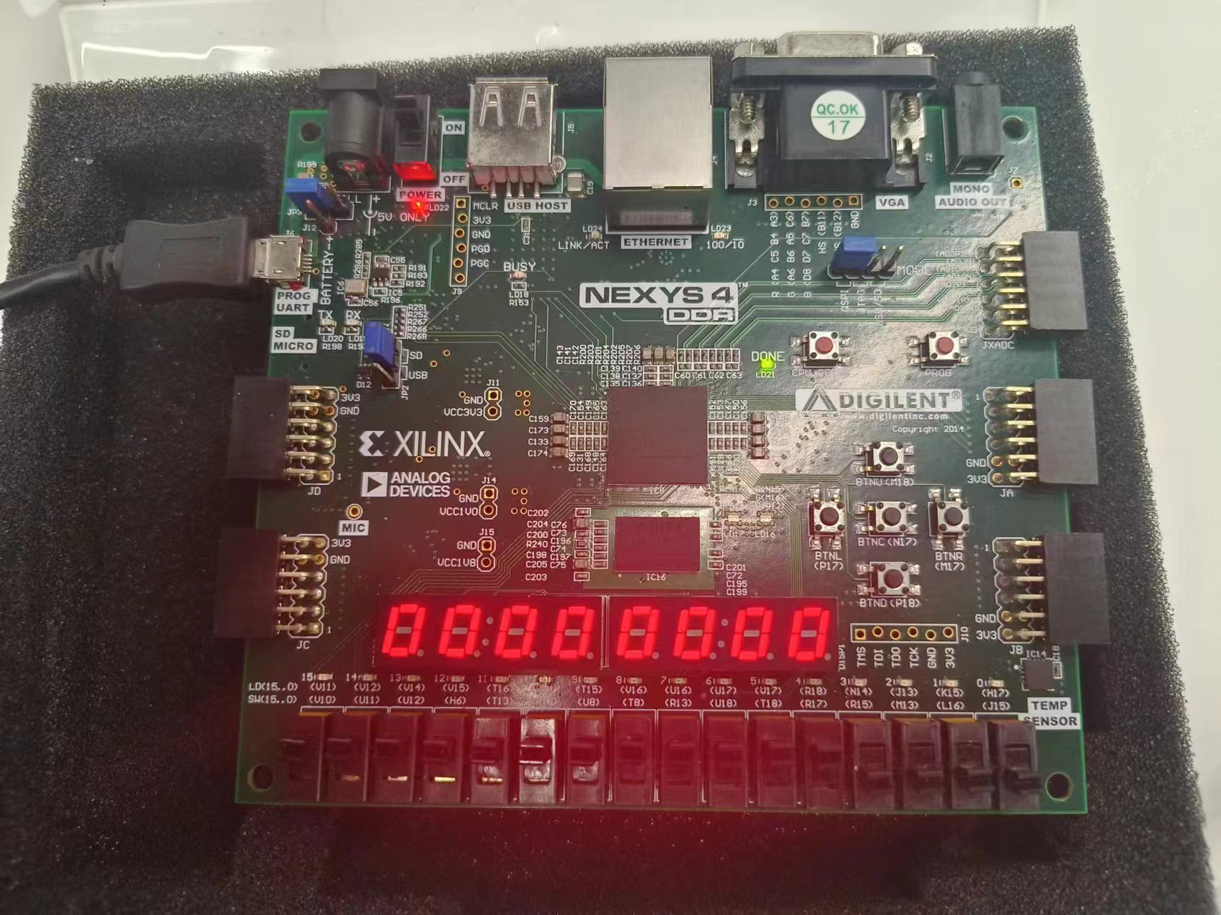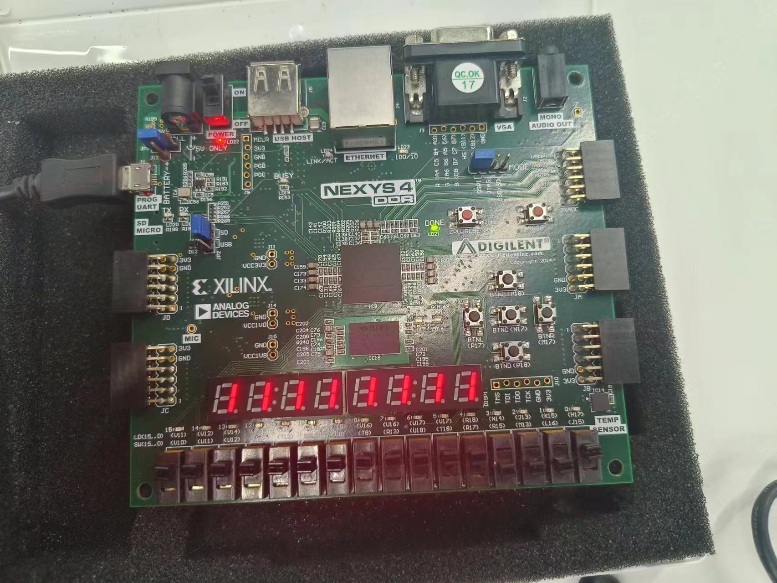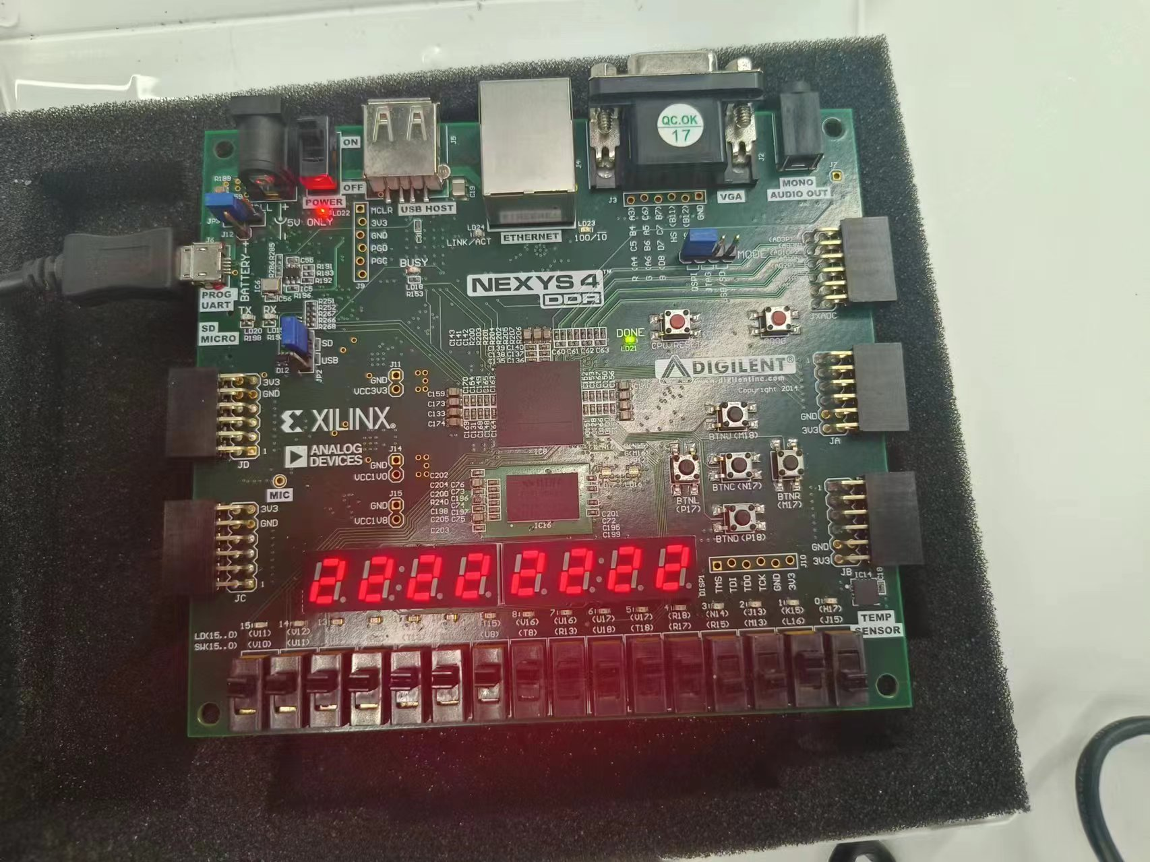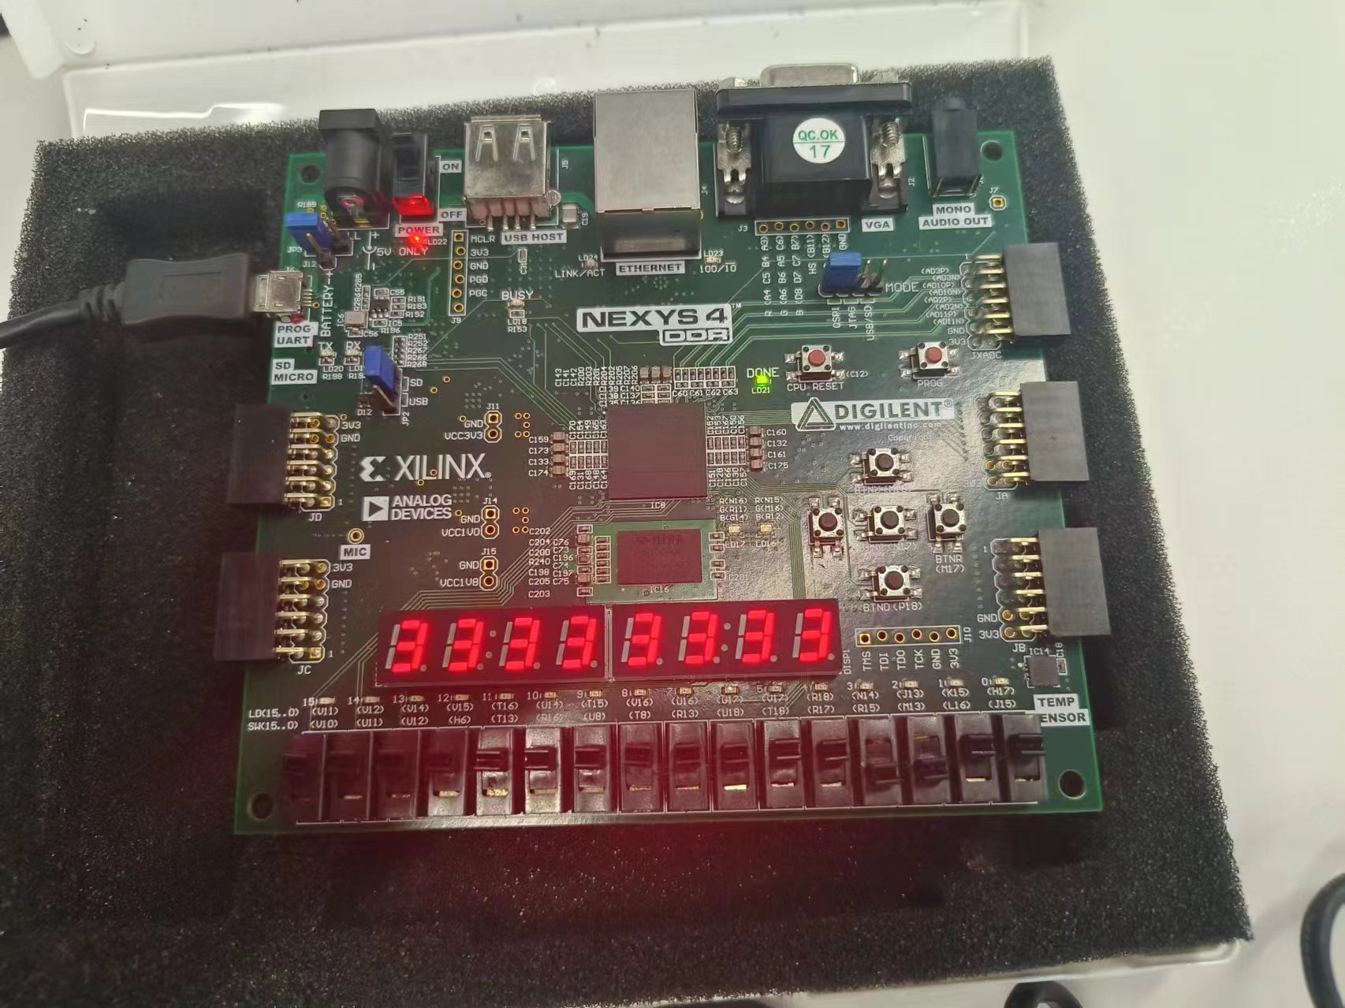

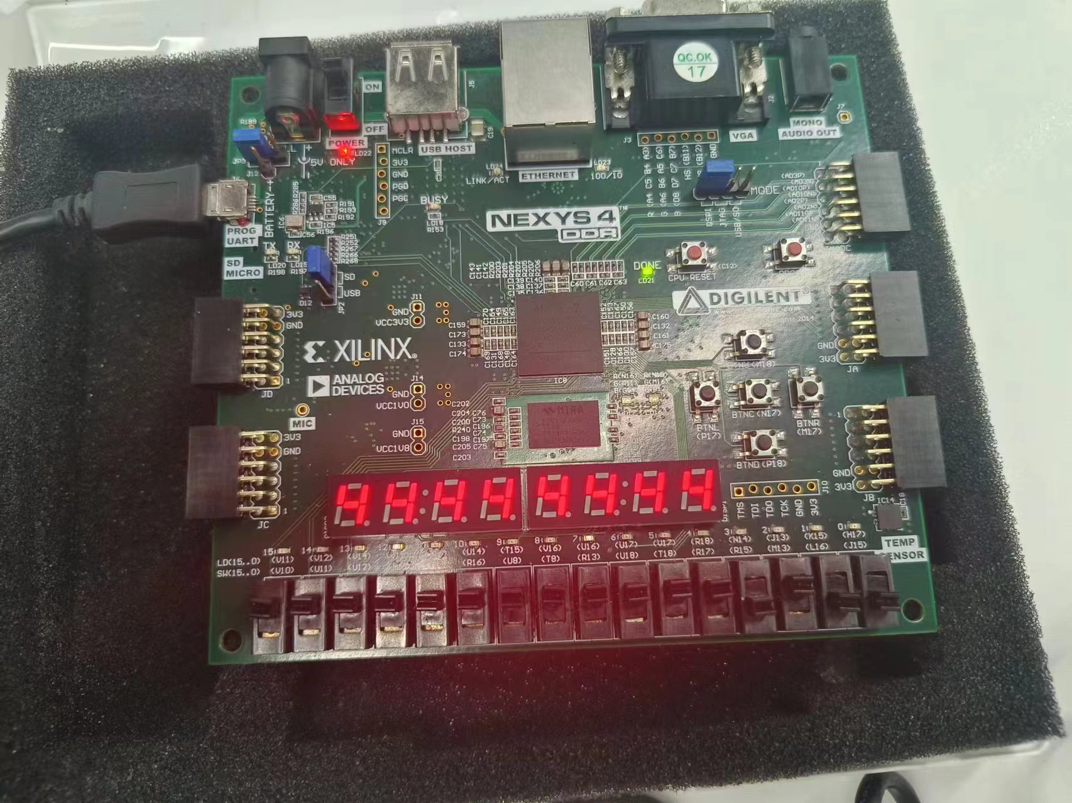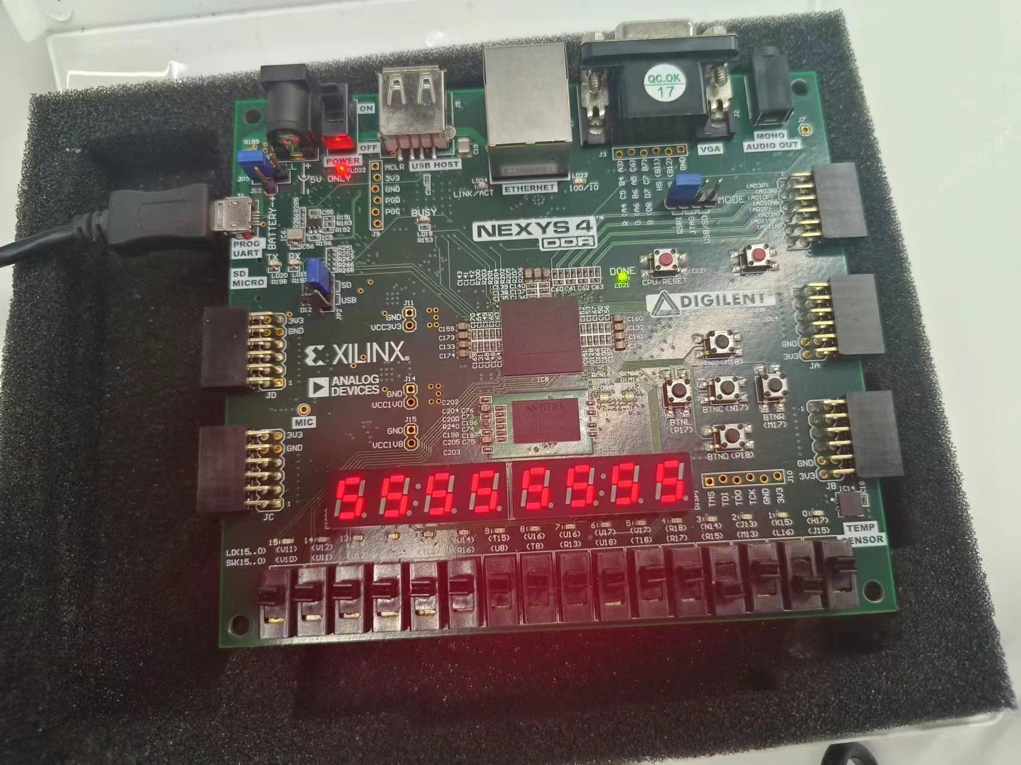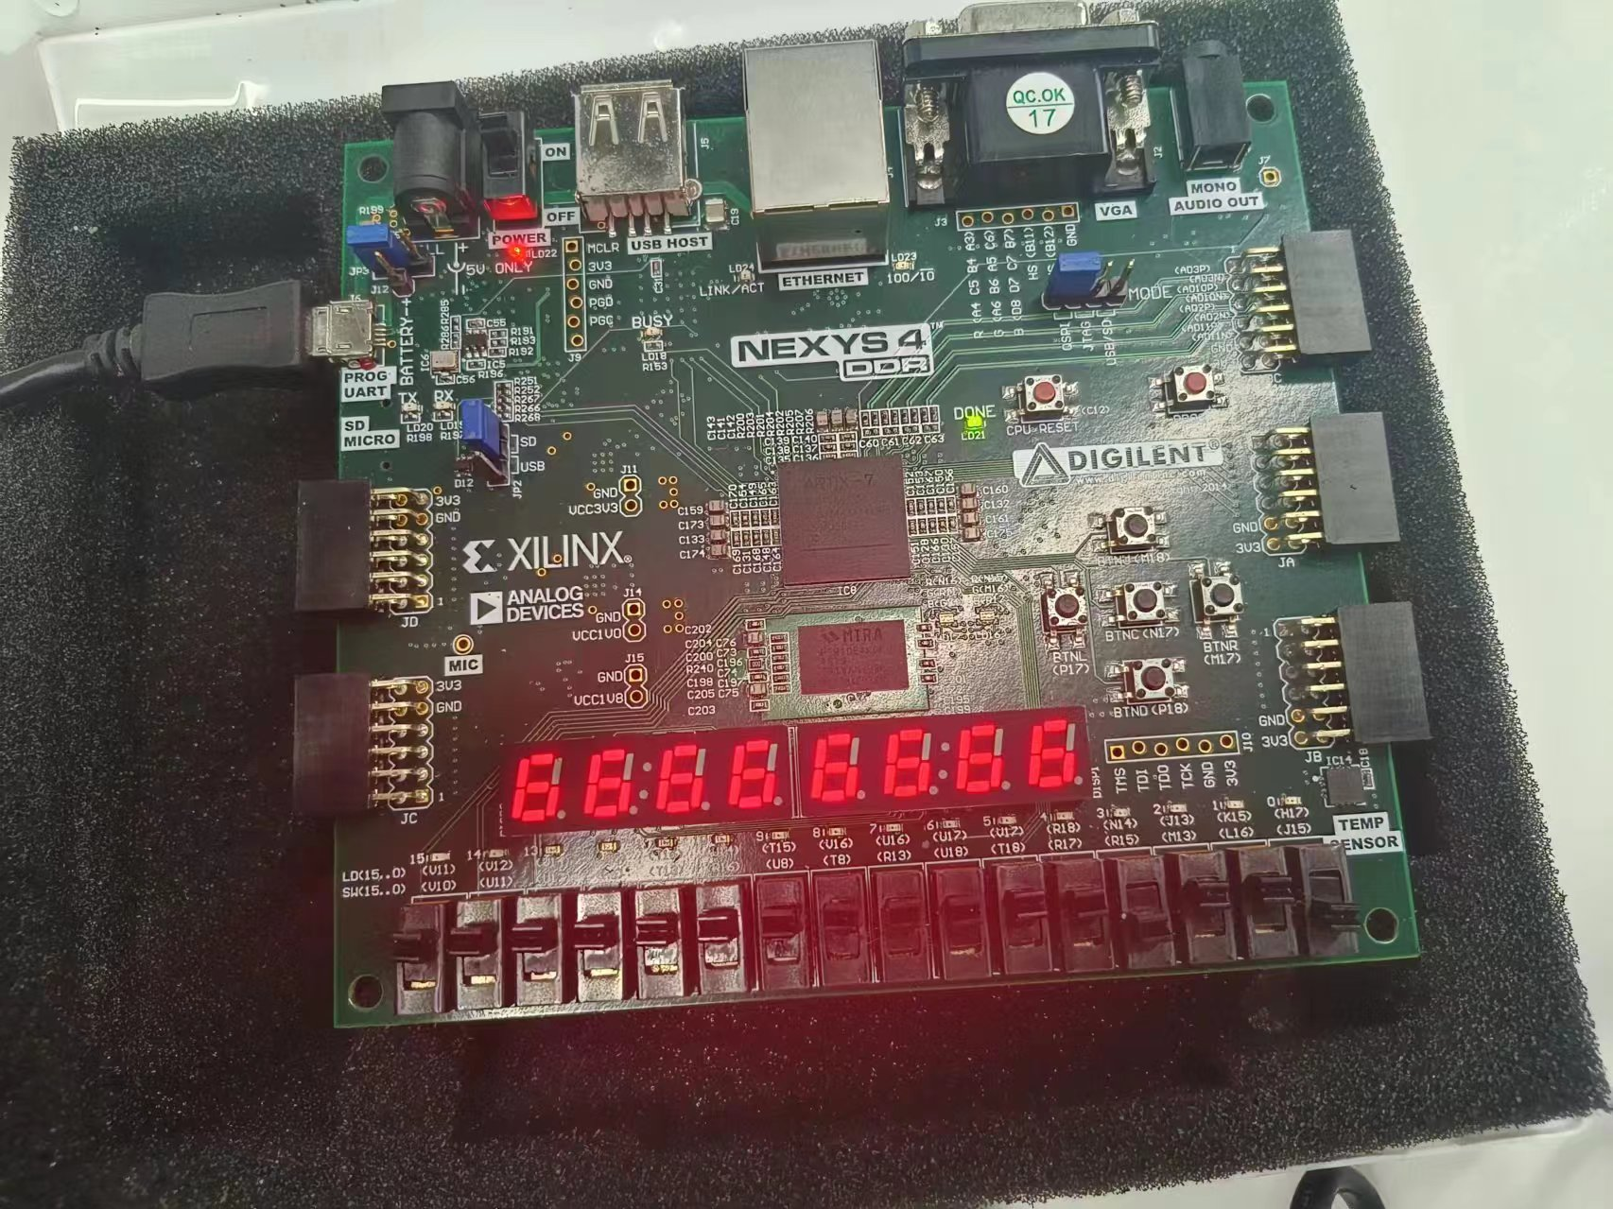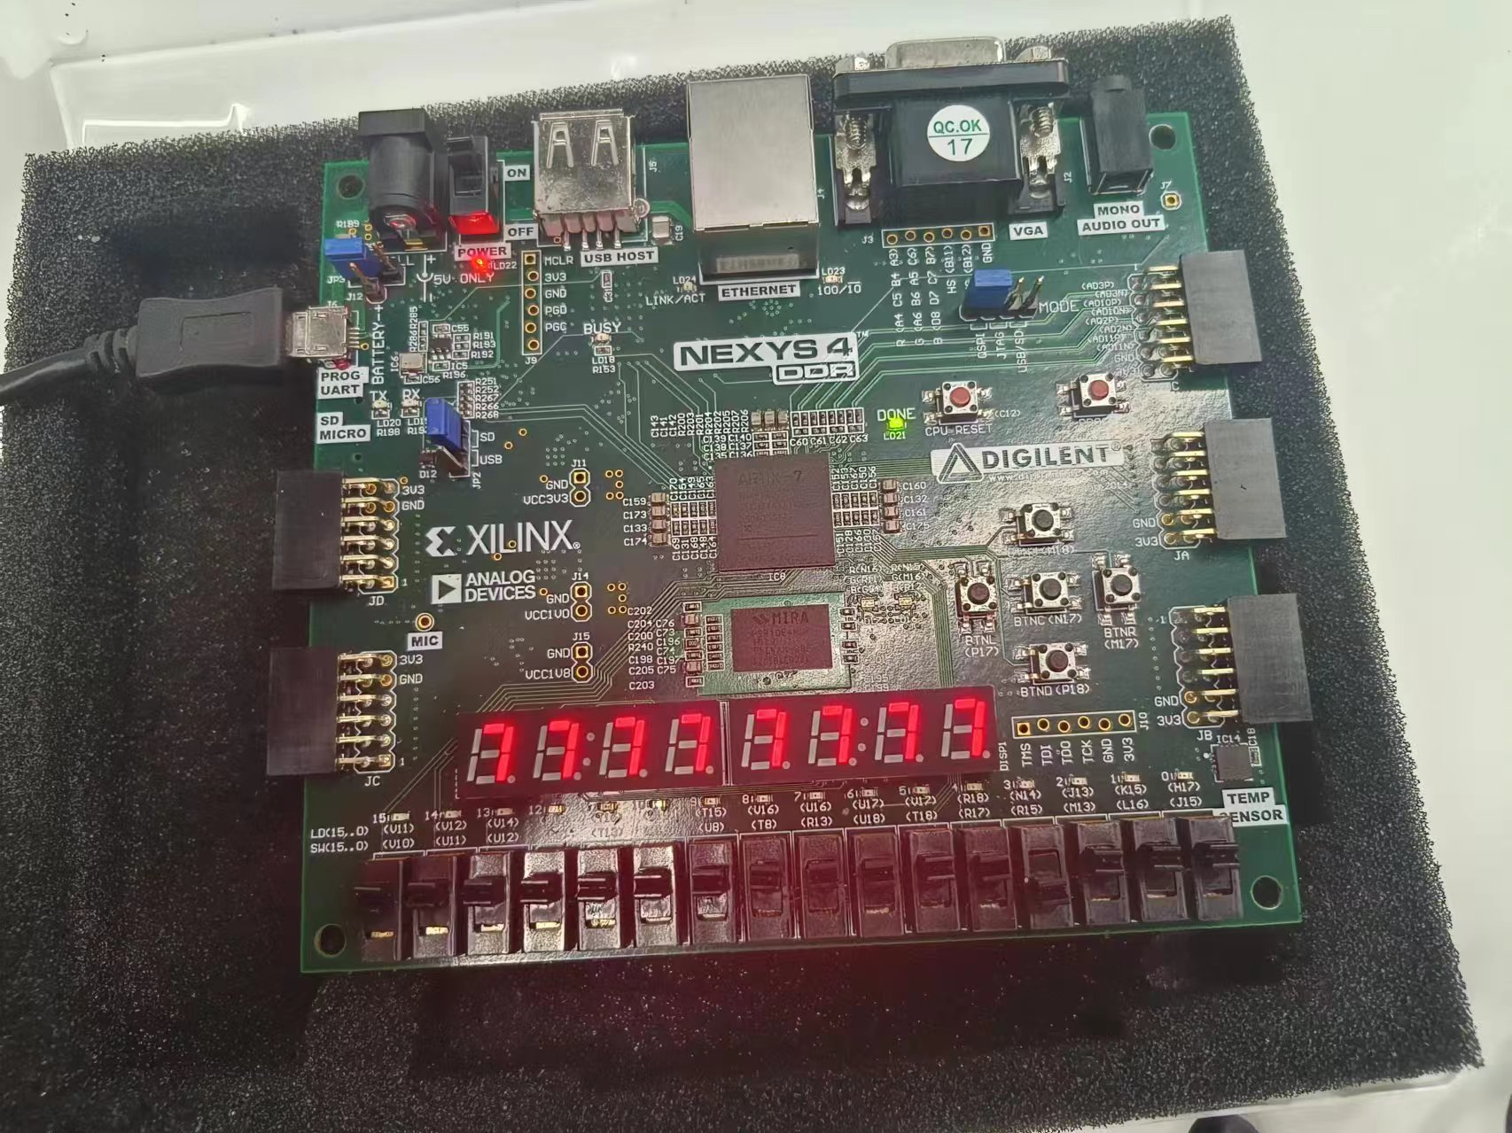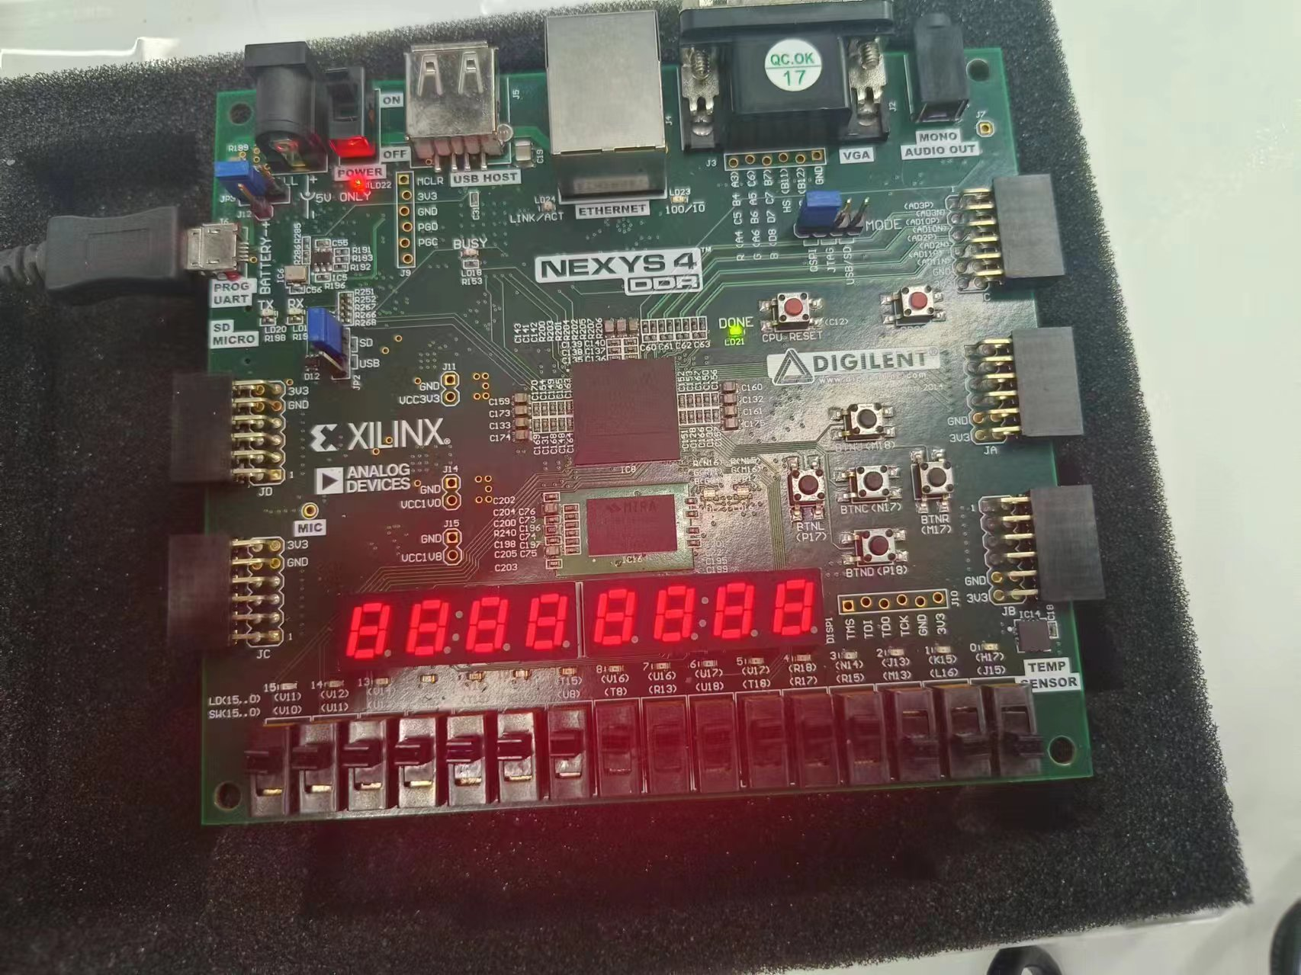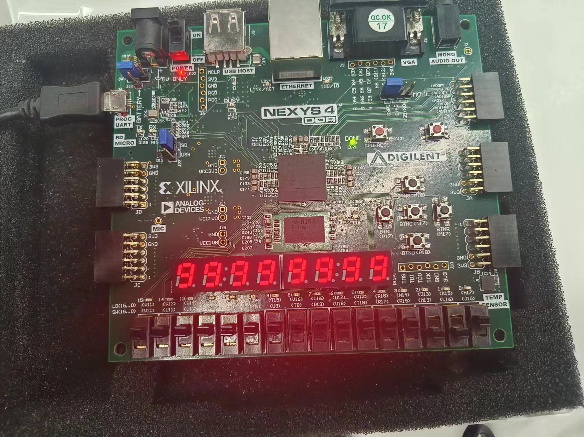

经验证输出符合预期，逻辑有效

6.3_3 普通 8-3 编码器

一、实验内容

用来完成编码工作的电路称为编码器。它可以实现对一组输入信号的二进制编码。

二、硬件逻辑图
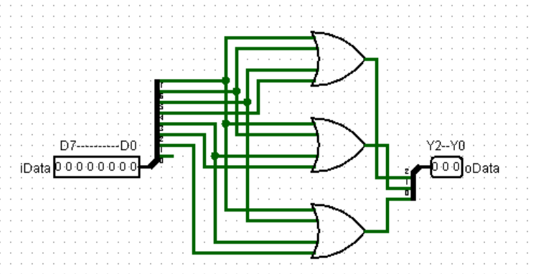

三、模块建模

module encoder83(

input [7:0] iData, //八位输入 D7~D0,高电平有效

output reg [2:0] oData //三位编码输出 Y2~Y0

);

always @(iData)

begin

if (iData == 8'b1000_0000)

oData = 3'b111;

else if (iData == 8'b0100_0000)

oData = 3'b110;

else if (iData == 8'b0010_0000)

oData = 3'b101;

else if (iData == 8'b0001_0000)

oData = 3'b100;

else if (iData == 8'b0000_1000)

oData = 3'b011;

else if (iData == 8'b0000_0100)

oData = 3'b010;

else if (iData == 8'b0000_0010)

oData = 3'b001;

else

oData = 3'b000;

end

Endmodule

四、测试模块建模
module encoder83_tb();
reg [7:0] iData;
wire [2:0] oData;

encoder83 uut(.iData(iData), .oData(oData));

initial
begin
iData = 8'b0000_0000;
#40 iData = 8'b0000_0001;
#40 iData = 8'b0000_0010;
#40 iData = 8'b0000_0100;
#40 iData = 8'b0000_1000;
#40 iData = 8'b0001_0000;
#40 iData = 8'b0010_0000;
#40 iData = 8'b0100_0000;
#40 iData = 8'b1000_0000;
end
endmodule

五、实验结果
Modelsim仿真波形图

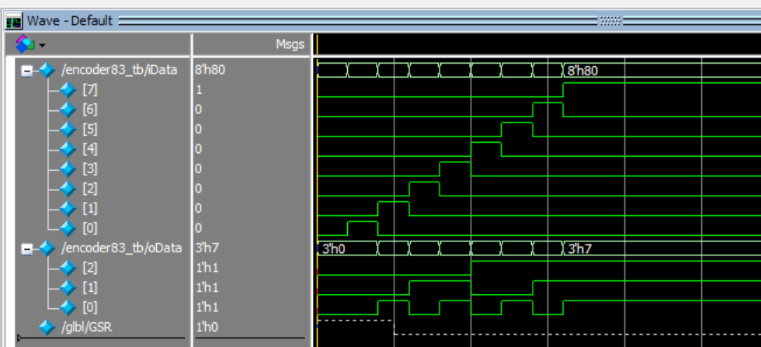

综合下板
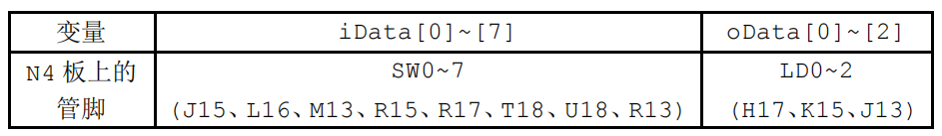

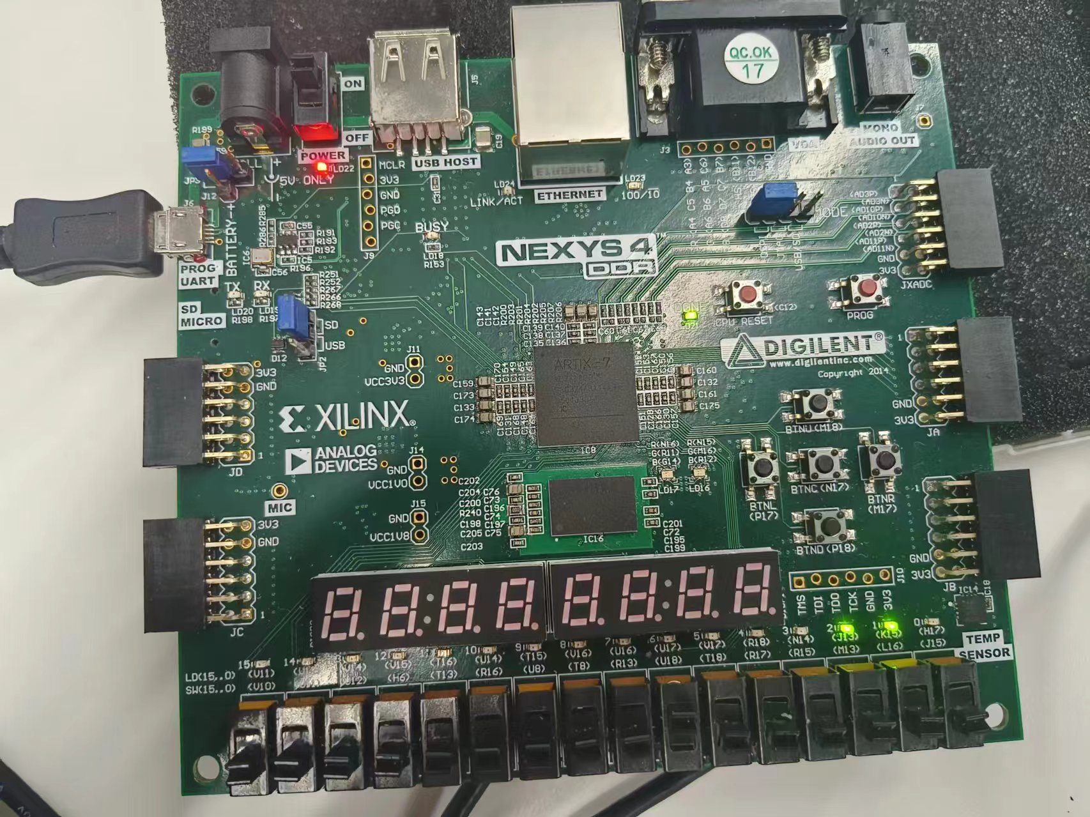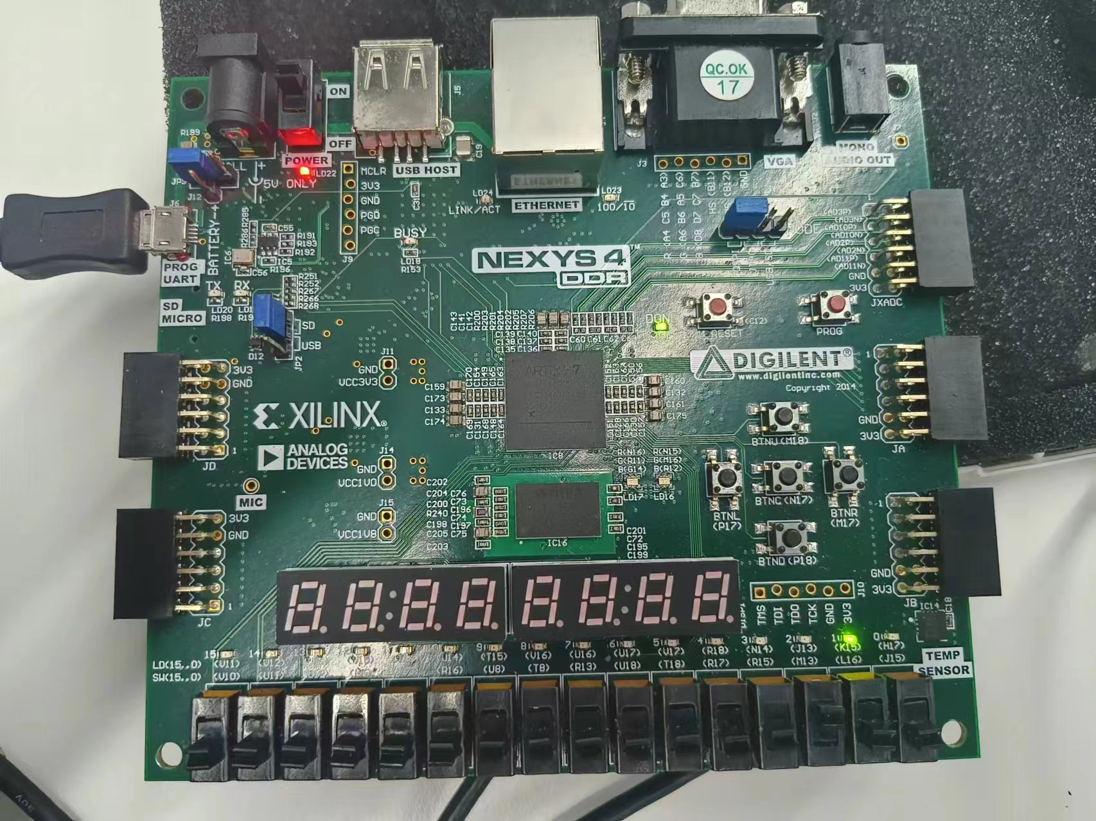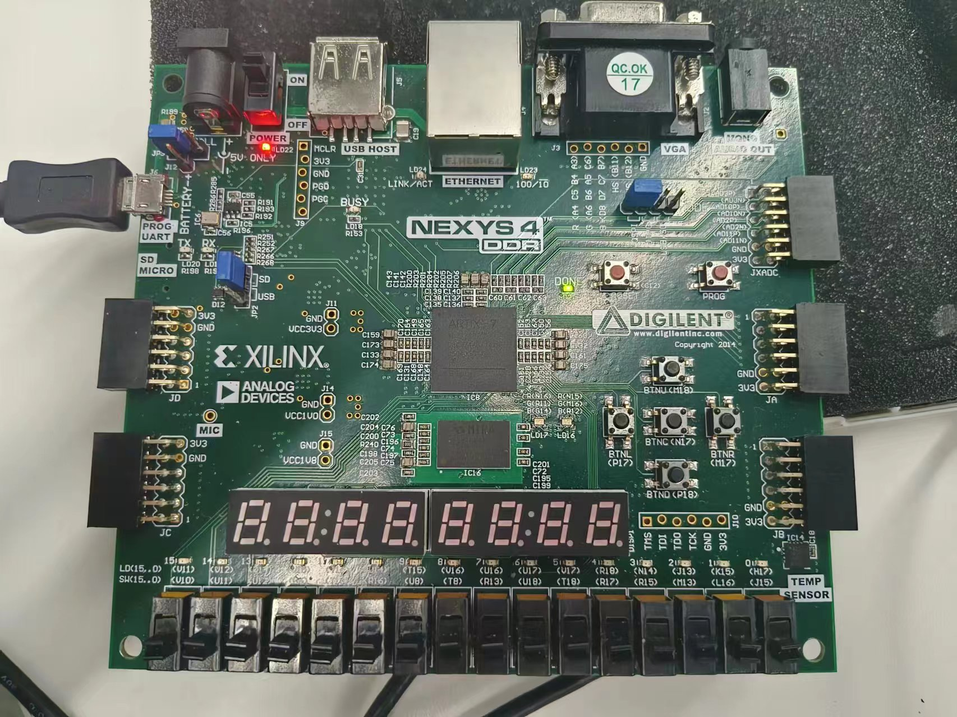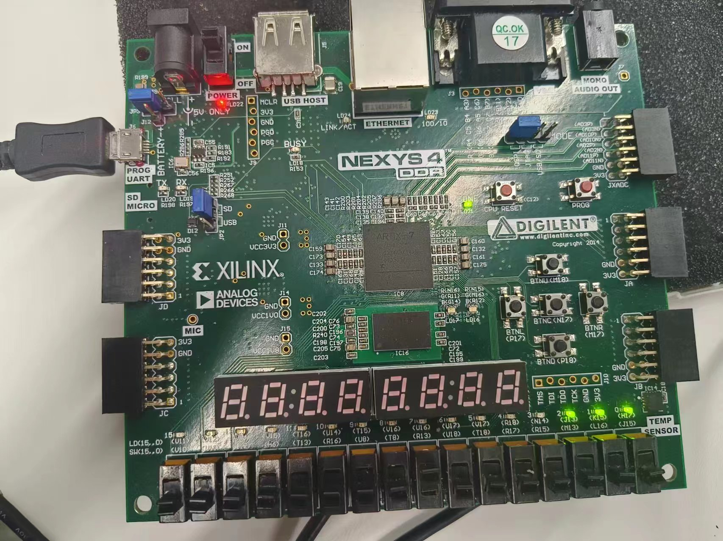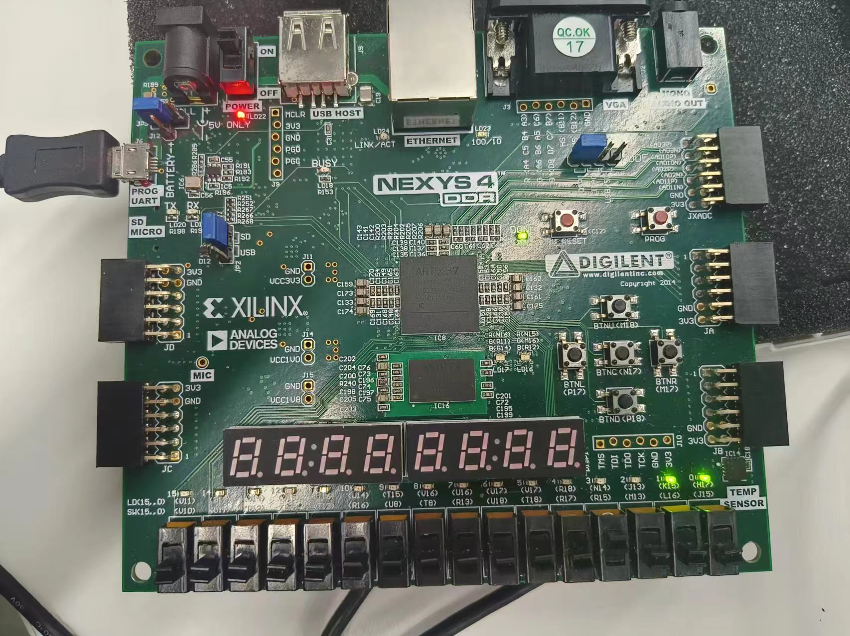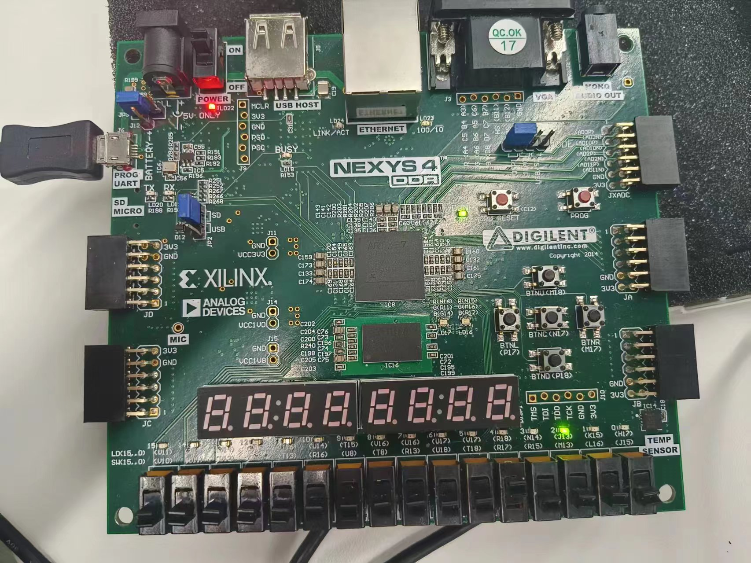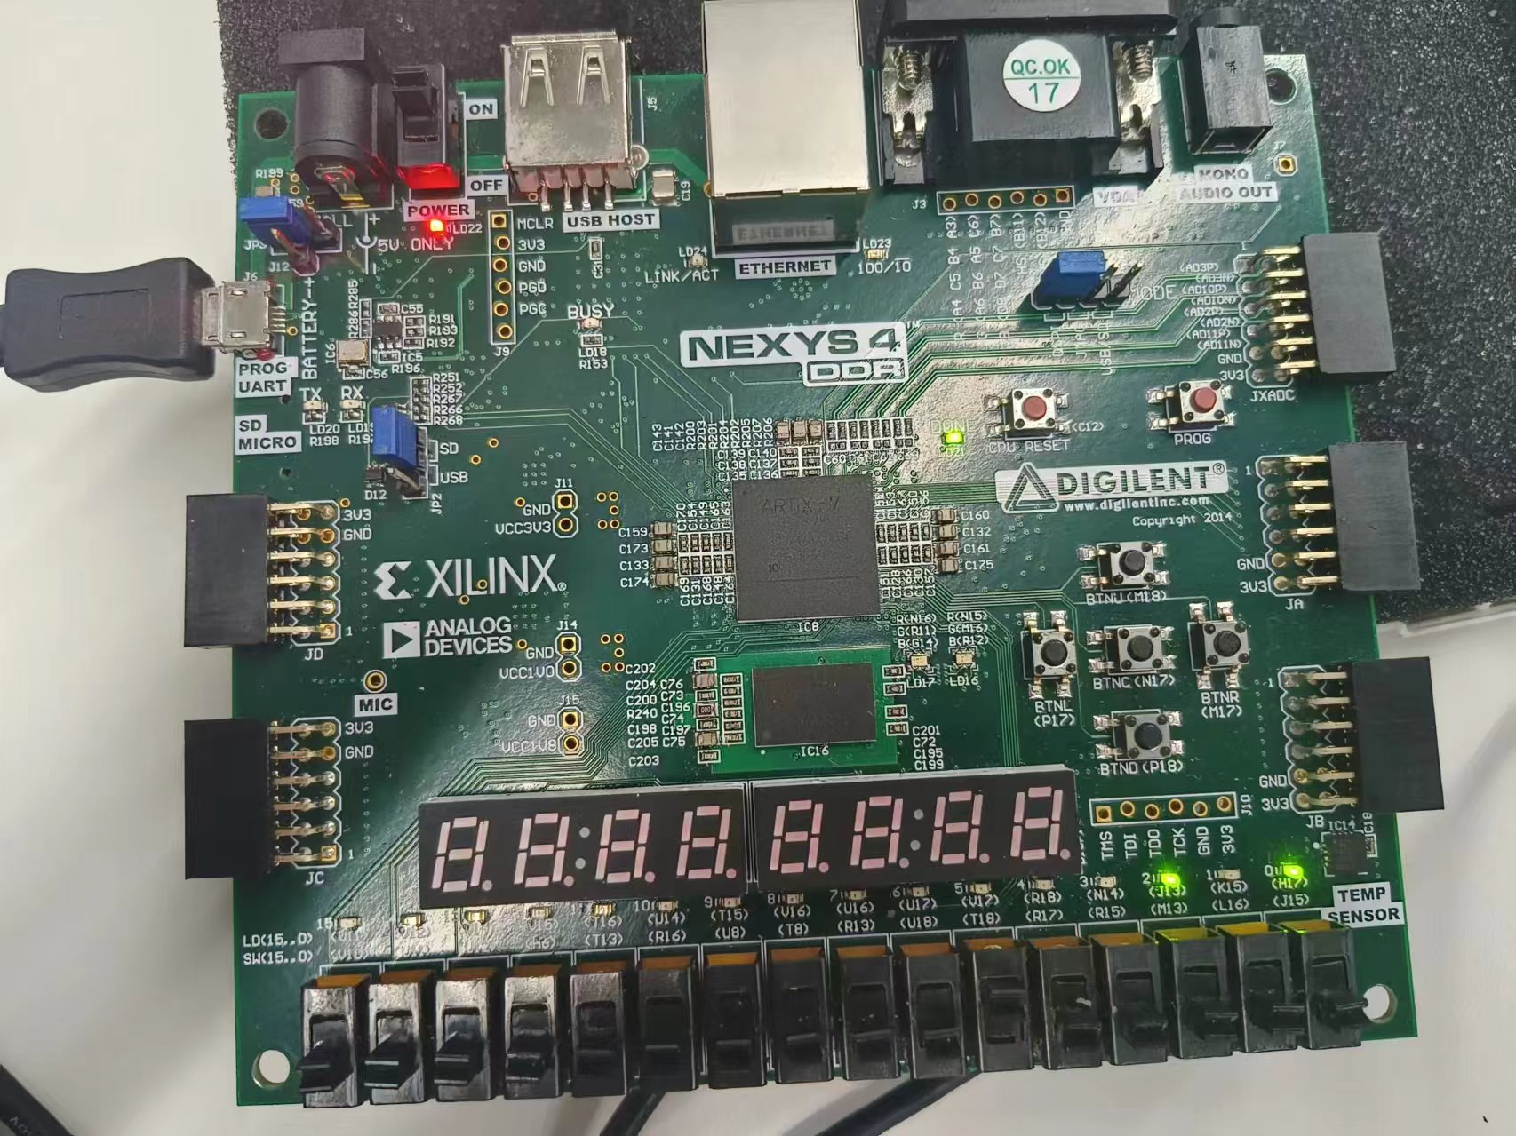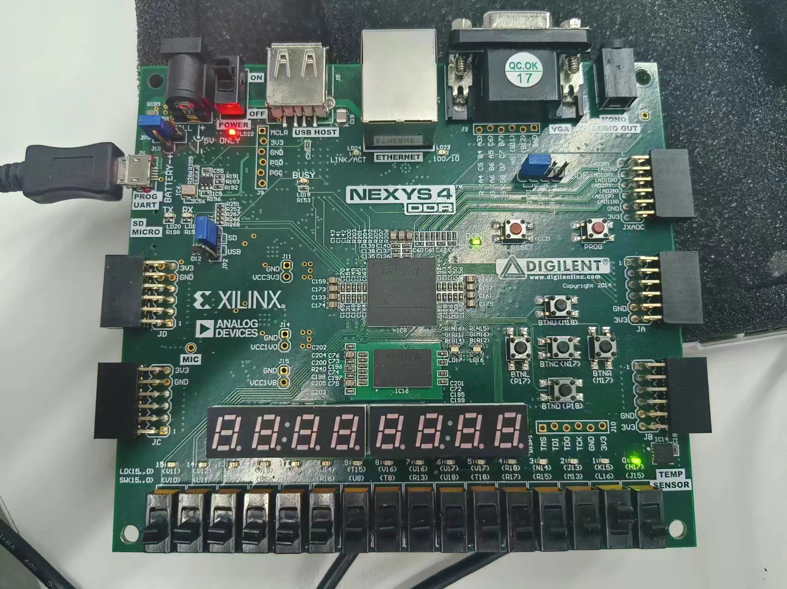

6.3_4 具有优先级的 8-3 编码器

一、实验内容

普通编码器对输入线是有限制的，即在任意一时刻所有输入线中只允许一个输入线信号有效，否则 编码器将发生混乱。为解决这一问题可以采用具有优先级的编码器。图 6.3.4 为所要建模的具有优先 级的 8-3 编码器及其真值表，它有八个输入端、三个输出端、一个选通输入端 EI 以及一个扩展输出端 EO。从真值表可以看出，输入输出的有效信号是低电平，在输入中，角标越大，优先级越高。

二、硬件逻辑图

三、模块建模

module encoder83_Pri(

input [7:0] iData, //八位输入??7~??0,低电平有效

input iEI, //选通输入信号 EI,低电平有效

output reg [2:0] oData, //三位编码输出??3~??0

output reg oEO //扩展输出信号 EO,高电平有效

);

always @(*)

begin

if (iEI == 1)

begin

oEO = 1;

oData = 3'b111;

end

else

begin

oEO = 1;

if (iData == 8'b11111111)

begin

oEO = 0;

oData = 3'b111;

end

else if (iData[7] == 0)

oData = 3'b000;

else if (iData[7:6] == 2'b10)

oData = 3'b001;

else if (iData[7:5] == 3'b110)

oData = 3'b010;

else if (iData[7:4] == 4'b1110)

oData = 3'b011;

else if (iData[7:3] == 5'b11110)

oData = 3'b100;

else if (iData[7:2] == 6'b111110)

oData = 3'b101;

else if (iData[7:1] == 7'b1111110)

oData = 3'b110;

else if (iData[7:0] == 8'b11111110)

oData = 3'b111;

end

end

Endmodule

四、测试模块建模
module encoder83_Pri_tb();
reg [7:0] iData;
reg iEI;
wire [2:0] oData;
wire oEO;

encoder83_Pri uut(.iData(iData),.iEI(iEI),.oData(oData),.oEO(oEO));

initial
begin
iEI=0;
#40
iEI=1;
iData = 8'b1111_1111;
#40 iData = 8'b1111_1110;
#40 iData = 8'b1111_1100;
#40 iData = 8'b1111_1000;
#40 iData = 8'b1111_0000;
#40 iData = 8'b1110_0000;
#40 iData = 8'b1100_0000;
#40 iData = 8'b1000_0000;
#40 iData = 8'b0000_0000;
end
endmodule

五、实验结果
Modelsim仿真波形图

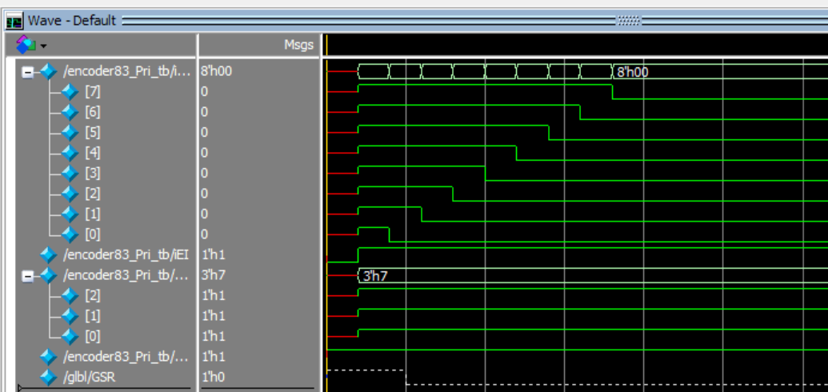

综合下板
